
SAN MARINO
FERRARA-RIMINI-BOLOGNA

24.04.-27.04.2025

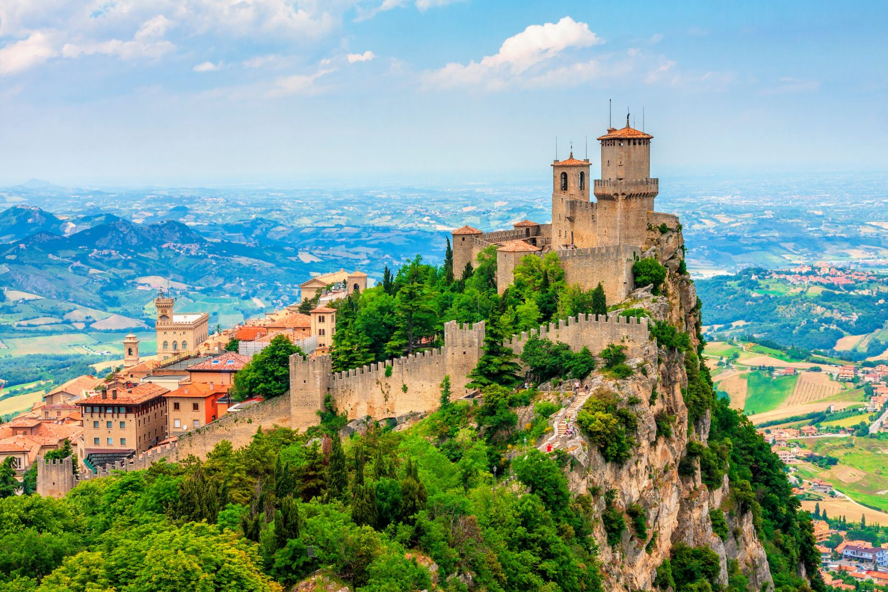
Cijena – 329 KM -
- cijena za prijave i uplate avansa do 15.03.2025 – 299 KM –
Mogućnost plaćanja na rate!

PROGRAM PUTOVANJA:
1.DAN-BiH-ITALIJA - 24.04.2025 - ČETVRTAK
Polazak iz Tuzle (BCC) 20:15 h, iz Srebrenika (hotel Park) u 21:00 h. Noćna vožnja preko BiH, Hrvatske, Slovenije sa usputnim pauzama do Italije.
2.DAN-FERRARA-RIMINI - 25.04.2025 – PETAK
U prijepodnevnim satima dolazak u Ferraru, jedan od najvažnijih gradova pokrajine Emilia Romagne. Stari renesansni dio grada je upisan na popis UNESCO-ve svjetske baštine. Šetnja gradskim središtem uz dvorac porodice Este, katedrala sv. Jurija i jevrejska četvrt. Nastavak puta uz obalu Jadranskog mora do grada Riminija, rodnog mjesta poznatog režisera Federica Fellinija, razgledanje grada: hram Malatesta (Tempio Malatestiano), poznatiji kao Il Duomo koji je sagrađen u 14. vijeku i u kom se nalaze freske slavnog italijanskog gotičkog slikara Giotta – Augustov slavoluk, najstariji preživjeli rimski slavoluk na svijetu podignut 27.godine p.n.e. – Tiberijev most preko rijeke Marechije sa pet polukružnih lukova, izgrađen od istarskog kamena. Polazak prema hotelu u dogovoreno vrijeme, smještaj, te slobodno vrijeme za individualne aktivnosti. Noćenje.
3.DAN–SAN MARINO-ŠC LE BEFANE - 26.04.2025-SUBOTA
Doručak. Nakon doručka slobodno vrijeme ili fakultativni izlet do San Marina - treću najmanju državu na svijetu koju je prema legendi osnovao klesar Marin sa otoka Raba. Razgledanje grada: bazilika Sv. Marina koja datira iz 19 stoljeća i čuva relikvije sveca zaštitnika grada, Gradska vijećnica, kule San Marina (Guaita iz 11 stoljeća, Cesta iz 13 stoljeća i Montale 14 stoljeća)...Grad je okružen zidinama s poznatim tornjevima, središte grada je uz palatu Palazzo Publico, a šetnja uz brojne crkve i palate upotpuniti će doživljaj ovog zanimljivog i jedinstvenog grada. Slobodno vreme u staroj gradu, šetnju, samostalno istraživanje čarobnih kutaka starog grada, za kupovinu suvenira, parfema, nakita, slatkiša ili za ručak. U dogovoreno vrijeme polazak prema šoping centru Le Befane, jednom od najvećih šoping centara u regiji Emilia Romanja. Slobodno vrijeme za šoping. Dolazak u hotel, slobodno vrijeme. Noćenje
4.DAN-RIMINI-BOLOGNA-BiH – 27.04.2025-NEDJELJA
Doručak. Poslije odjave iz hotela fakultativni odlazak do Bologne (Bolonja). Univerzitetska Bologna je veličanstveni srednjevijekovni grad sa renesansnim palatama i arkadama. Centar grada čine dva identična trga, Mađore i Neptuno. Crvenkastosmeđe građevine i ljevičarska reputacija su Bolonji donijeli nadimak ’’La Rossa’’ (Crvena). Zbog svoje bogate kuhinje dobila je nadimak ’’La Grassa’’ (Debela). Po dolasku panoramski obilazak grada: spomenik Neptunu, Bazilika San Petronio, Univerzitet, Due Tori, Palata Banki, Palata Notai, Palata Akursio, Trg Mađore. Slobodno vrijeme za individualne aktivnosti, a u 16:00h predviđen polazak za BiH. Dolazak u BiH u kasnim večernjim satima.

ARANŽMAN RAĐEN NA BAZI 40 OSOBA

Napomene:
- Svaki putnik mora imati uplaćeno putničko zdravstveno osiguranje (vlastito ili putem agencije)
- Za realizaciju fakultativnih izleta minimalan broj prijavljenih je 25osoba.
- Redoslijed prijava određuje i raspored sjedita u autobusu
- Organizator putovanja ne snosi odgovornost za stvari i prtljag putnika u toku putovanja i u samim hotelima. Putnik može da osigura svoj prtljag kod nadležnih osiguvarajućih kuća po uslovima istih
- Putnici se mole da vode računa o svojim putnim ispravama, novcu i drugim ličnim stvarima u toku trajanja aranžmana. Svaki putnik je dužan samostalno provjeriti važnost svojih dokumenata i provjeriti zakonske regulative oko ulaska u zemlje evropske unije.

Aranžman obuhata:  - Prevoz autobusom turističke klase (klima, TV, video, WC) na navedenoj relaciji, prema programu  - Smještaj u 1/2, 1/3 sobama u hotelu 3/4* u Riminiju, na bazi dva noćenja sa doručkom (doručak – švedski sto)  - Posjeta i obilazak Ferrare sa vodičem  - Posjeta i obilazak Riminija sa vodičem  - Pratioc grupe  - Usluge turističkog vodiča  - Troškovi organizacije i realizacije putovanja  - PDV | Aranžman ne obuhvata  - Putničko zdravstveno osiguranje 10 KM (preko 60 godina 20KM)  - Posjeta i obilazak San Marina i posjeta ŠC Le Befane – 30 eura  - Posjeta i obilazak Bologne – 20 eura  - PAKET IZLETA – 40 eura  - Doplata za jednokrevetnu sobu – 90 KM  - Dodatno sjedište u busu 150 KM  - Hotelska taksa - 8 eura (plaća se na recepciji)

